Naziv obveznika: OPĆINA VISOKO
Broj RKP-a: 31278
Sjedište obveznika: Visoko
Adresa sjedišta obveznika: Visoko 20, 42224 Visoko
Matični broj: 02650894
OIB: 91710475046
Razina: 22
Razdjel: 000
Šifra djelatnosti: 8411
Šifra županije: 5
Šifra općine: 493

BILJEŠKE UZ FINANCIJSKE IZVJEŠTAJE ZA RAZDOBLJE OD 01. SIJEČNJA DO 31. PROSINCA 2024. GODINE

Općina Visoko jedna je od 28 jedinica lokalne samouprave koje ulaze u sastav Varaždinske županije. Općina u samoupravnom djelokrugu obavlja poslove lokalnog značaja kojima se neposredno ostvaruju prava građana, a koji nisu Ustavom ili zakonom dodijeljeni državnim tijelima i to osobito poslove koji se odnose na: uređenje naselja i stanovanje, prostorno i urbanističko planiranje, komunalno gospodarstvo, brigu o djeci, socijalnu skrb, primarnu zdravstvenu zaštitu, odgoj i osnovno obrazovanje, kulturu, tjelesnu kulturu i sport, zaštitu potrošača, zaštitu i unapređenje prirodnog okoliša, protupožarnu zaštitu i civilnu zaštitu, promet na svom području, te ostale poslove sukladno posebnim zakonima. Općina je samostalna u odlučivanju u poslovima iz samoupravnog djelokruga u skladu s Ustavom Republike Hrvatske i zakonima. Nositelj izvršne vlasti Općine Visoko je općinski načelnik, Dragutin Mateković koji je odgovoran za ustavnost i zakonitost obavljanja poslova koji su u njegovom djelokrugu i za ustavnost i zakonitost akata upravnih tijela Općine. Općina Visoko primjenjuje proračunsko računovodstvo u skladu sa Zakonom o proračunu (Narodne novine, broj 144/21) i Pravilnikom o proračunskom računovodstvu i računskom planu (Narodne novine, broj 124/14, 115/15, 87/16, 3/18, 126/19 i 108/20).
Obaveza sastavljanja financijskih izvještaja u sustavu proračuna propisana je odredbama Zakona o proračunu (Narodne novine br. 144/2021.), a Pravilnikom o financijskom izvještavanju u proračunskom računovodstvu (Narodne novine br. 37/2022.), propisuje se oblik i sadržaj financijskih izvještaja, razdoblja za koja se sastavljaju te obveza i rokovi njihova podnošenja. Financijski izvještaj Općine Visoko za razdoblje od 01.01. do 31.12.2024. godine sastoji se od:
- Izvještaja o prihodima i rashodima, primicima i izdacima (obrazac PR-RAS)
- Bilance (obrazac BIL)
- Izvještaja o rashodima prema funkcijskoj klasifikaciji (obrazac RAS-funkcijski)
- Izvještaja o promjenama u vrijednosti i obujmu imovine i obveza (obrazac P-VRIO)
- Izvještaja o obvezama (obrazac OBVEZE)
Sastavni dio financijskih izvještaja su bilješke uz financijske izvještaje u kojima se pojašnjavaju značajnije stavke za svaki od financijskih izvještaja. Bilješke uz financijske izvještaje sastavljene su temeljem Pravilnika o financijskom izvještavanju u proračunskom računovodstvu (NN. br.3/15., 93/15., 135/15., 2/17., 28/17., 112/18., 126/19., 145/20., 32/21. i 37/22)

Izvještaj o prihodima i rashodima, primicima i izdacima (obrazac PR-RAS)

6 Tijekom 2024. godine Općina Visoko ostvarila je ukupne prihode poslovanja u iznosu od 945.882,02 € što je povećanje od 21,3% u odnosu na prošlu godinu zbog povećanja prihoda od poreza. U nastavku je tablično i grafičko prikazano usporedno ostvarenje prihoda poslovanja u 2023. i 2024. godini.

Tablica 1. Prihodi poslovanja Općine Visoko u 2023. i 2024. godini
Račun iz rač. plana | Naziv stavke | Prihodi poslovanja u 2023. (€) | Prihodi poslovanja u 2024. (€)
61 | Prihodi od poreza | 289.473,05 | 381.298,16
63 | Pomoći iz inozemstva i od subjekata unutar općeg proračuna | 453.085,06 | 523.738,23
64 | Prihodi od imovine | 5.925,62 | 5.520,98
65 | Prihodi od upravnih i administrativnih pristojbi, pristojbi po posebnim propisima i  naknada | 31.039,42 | 35.319,02
68 | Kazne, upravne mjere i ostali prihodi | 0,00 | 5,63
Ukupno 6 | Prihodi poslovanja | 779.523,15 | 945.882,02

Grafikon 1. Prihodi poslovanja Općine Visoko u 2023. i 2024. godini
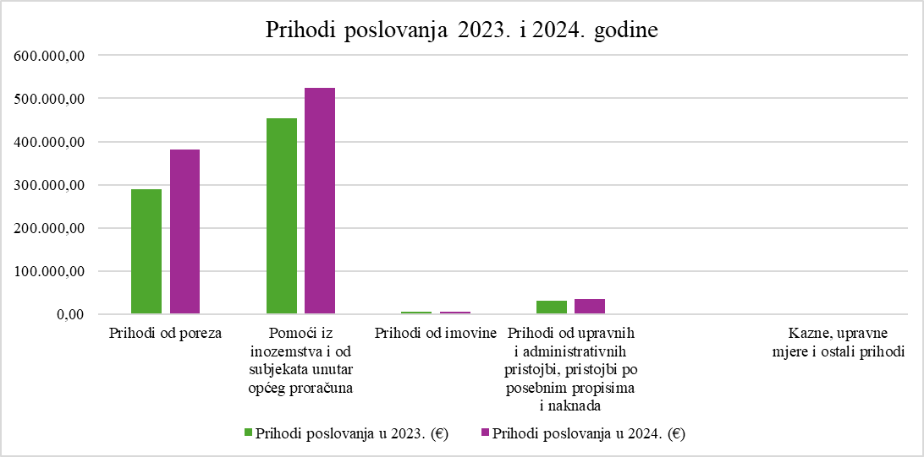
Iz priloženog grafikona može se vidjeti kako je Općina u 2024. godini ostvarila najviše prihoda od pomoći iz inozemstva i od subjekata unutar općeg proračuna. Isto tako, u 2024. godini pojavio se novi prihod i to prihod o kazni, upravnih mjera i ostalih prihoda u iznosu od 5,63 eura.

611 Porez i prirez na dohodak najznačajniji je prihod proračuna koji je u izvještajnom razdoblju ostvaren u iznosu od 371.867,15 eura što je povećanje od 30,9% u odnosu na prošlu godinu. Porez i prirez na dohodak odnosi se na razliku poreza i prireza na dohodak od nesamostalnog rada u iznosu od 427.539,11 eura i povrata poreza i prireza na dohodak po godišnjoj prijavi u iznosu od 55.671,96 eura. Porez i prirez na dohodak odnosi se na prihod od poreza i prireza na plaće zaposlenih sa prebivalištem na području Općine Visoko.

6131 Stalni porezi na nepokretnu imovinu povećali su se s obzirom na prošlu godinu za 31,1 % te u 2024. iznose 1.455,21 eura, dok su godinu prije iznosili 1.110,32 eura. Do povećanja je došlo zbog većeg broja uplata poreza na kuće za odmor i poreza na korištenje javnih površina.

6134 Povremeni porezi na imovinu u 2024. godini veći su se za čak 1.813,9% u odnosu na prošlu godinu zbog veće naplate poreza na promet nekretnina.

6142 Porez na promet manji je za 6,6% u odnosu na prošlu godinu, a odnosi se na porez na potrošnju alkoholnih i bezalkoholnih pića koji plaćaju ugostiteljski objekti s područja Općine Visoko.

6331 Tekuće pomoći proračunu iz drugih proračuna i izvanproračunskim korisnicima ostvarene su u iznosu od 393.688,13 eura što je u odnosu na prošlu godinu 14,2% više. U 2024. godini Općina je uz mjere fiskalnog izravnanja koja se Općine doznačuju na mjesečnoj razini iz državnog proračuna dobila i 60.000,00 eura od Ministarstva kulture i medija za restauraciju crkve Sv. Trojstva i crkvu Marije Magdalene te 27.000,00 eura od Ministarstva demografije za pilot projekt sportskih aktivnosti za djecu do 4. razreda osnovne škole. Uz to Općina je u tekućoj godini primila i 20.000,00 eura od Varaždinske županije za sanaciju nerazvrstanih cesta i bankina.

6332 Kapitalne pomoći proračunu iz drugih proračuna i izvanproračunskim korisnicima ostvarene su u iznosu od 93.600,00 eura što je u odnosu na prošlu godinu 14%. Općina je u 2024. godini dobila 30.000,00 eura od Ministarstva regionalnog razvoja i fondova EU za grobno parkiralište, 30.000,00 eura od Ministarstva kulture za Utvrdu Čanjevo te 33.600,00 eura od Ministarstva prostornog uređenja, graditeljstva i državne imovine za asfaltiranje nerazvrstanih cesta na području Općine.

6341 Ove godine Općina je ostvarila novi prihod od tekućih pomoći od izvanproračunskih korisnika u visini od 10.643,75 eura. Navedena pomoć odnosi se na pomoć koju je Općina Visoko dobila od Hrvatskih voda za sanaciju klizišta koja se nalaze na području Općine.

6382 Kapitalne pomoći temeljem prijenosa EU sredstava manje su za 2,2% u odnosu na promatrano razdoblje prošle godine, a odnose se na sredstva dobivena za potporu lokalnom razvoju u sklopu inicijative Leader od Agencije za plaćanja u poljoprivredi, ribarstvu i ruralnom razvoju

6421 Naknade za koncesije veće su za 229,6% u odnosu na prošlu godinu zbog toga što je koncesionar za smeće početkom godine platio dugovanje od prošle godine.

6422 Prihodi od zakupa i iznajmljivanja imovine manji su za 53,3% u odnosu na prošlu godinu, a čine ih prihodi od zakupa poljoprivrednih zemljišta, prihodi od iznajmljivanja stambenih objekata te prihodi od zakupa grobnih mjesta. Smanjenje prihoda od zakupa i iznajmljivanja imovine rezultat je manje naplate prihoda od zakupa grobnih mjesta.

6429 U 2024. godini ostali prihodi od nefinancijske imovine ostvareni su u iznosu od 124,08 eura. Ostali prihodi od nefinancijske imovine odnose se na prihod od naknade za zadržavanje nezakonito izgrađene zgrade u prostoru (legalizacija) koja se naplaćuje na temelju izdanog rješenja. U odnosu na prošlu godinu manji su za 17,8%.

6522 Prihodi vodnog gospodarstva u promatranom razdoblju 2024. godine nisu ostvareni za razliku od prošle godine kada su ostvareni u iznosu od 143,31 eura. Prihod vodnog gospodarstva ovisi o visini prihoda kojeg Hrvatske vode ostvare od vodnog gospodarstva.

6526 Ostali nespomenuti prihodi veći su za 6,8% u odnosu na isto razdoblje prošle godine. Ostali nespomenuti prihodi odnose se na prihode koji se ostvaruju od korištenja mrtvačnice, sufinanciranja asfalta i grobne naknade. Povećanje je posljedica veće naplate istih.

6531 Komunalni doprinosi manji su za 32,7% u odnosu na prošlu godinu. Prihod od komunalnog doprinosa varira iz godine u godinu jer ovisi o građanima i njihovim investicijama na izgradnji i dogradnji objekata koji su u njihovom vlasništvu.

6532 Komunalna naknada veća je za 18,2% u odnosu na prošlu godinu te iznosi 26.431,12 eurazbog veće naplate istih.

3 Ukupni rashodi poslovanja Općine Visoko u 2024. godini ostvareni su u iznosu od 667.955,89 eura te su veći za 53,9% u odnosu na izvršenje rashoda poslovanja u prošloj godini. U nastavku je tablično i grafičko prikazano usporedno ostvarenje rashoda poslovanja u 2023. i 2024. godini te su opisani razlozi značajnih odstupanja.

Tablica 2. Rashodi poslovanja Općine Visoko u 2023. i 2024. godini
Račun iz rač. plana | Naziv stavke | Rashodi poslovanja u 2023. (€) | Rashodi poslovanja u 2024. (€)
31 | Rashodi za zaposlene | 66.118,99 | 77.327,67
32 | Materijalni rashodi | 262.201,73 | 362.531,12
34 | Financijski rashodi | 963,51 | 944,01
35 | Subvencije | 1.839.07 | 2.225,00
36 | Pomoći dane u inozemstvo i unutar općeg proračuna | 15.556,54 | 18.095,50
37 | Naknade građanima i kućanstvima na temelju osiguranja i druge naknade | 50.914,70 | 69.201,87
38 | Ostali rashodi | 36.488,68 | 137.630,72
Ukupno 3 | Rashodi poslovanja | 434.083,22 | 667.955,89

Grafikon 2. Rashodi poslovanja Općine Visoko u 2023. i 2024. godini
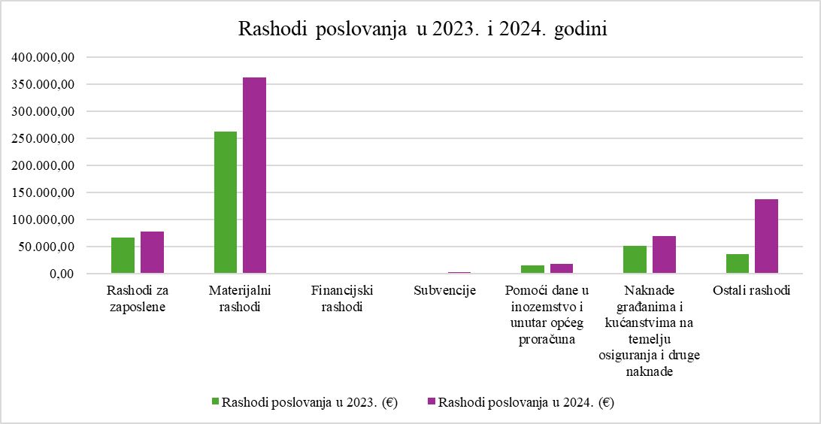

31 Rashodi za zaposlene veći su za 17% u odnosu na prošlu godinu zbog povećanja osnovice i koeficijenata za obračun plaće djelatnika Općine (shodno tome veći su i rashodi za doprinose za obvezno zdravstveno osiguranje).

312 Ostali rashodi za zaposlene obuhvaćaju rashode za nagrade (uskrsnice, božićnice, nagrade za radne rezultate i sl.) i troškove prehrane. U odnosu na prošlu godinu ostali rashodi za zaposlene veći su za 3,5% zbog isplaćenih većih nagrada.

3211 U 2024. godini Općina nije imala rashoda za službena putovanja za razliku od prošle godine kada je Općina nadoplatila ENC uređaj.

3212 Naknade za prijevoz, za rad na terenu i odvojeni život manje su za 11,2% zbog odlaska jedne zaposlenice koja je sporazumno raskinula ugovor o radu.

3214 U promatranom razdoblju Općina je ostvarila povećanje ostalih naknada troškova zaposlenima za 30,9% u odnosu na prošlu godinu zbog toga što je povećana naknada za korištenje privatnog automobila u službene svrhe (sa 0,40 eura/km na 0,50 eura/km).

3224 Materijal i dijelovi za tekuće i investicijsko održavanje u 2024. godine izvršen je u iznosu od 563,25 eura što je smanjenje od 88,5% u odnosu na isto razdoblje prošle godine zbog manjih rashoda za materijal i dijelove za održavanje građevinskih objekata i cesta.

3225 Zbog nabave sitnog inventara u tekućoj godini Općina je ostvarila rashode za sitni inventar u iznosu od 1.534,00 € dok ih u usporednom razdoblju prošle godine nije bilo. Sitni inventar odnosi se na nabavu dječjeg kimona za karate kojeg je Općina nabavila u sklopu pilot projekta za sportske aktivnosti do četvrtog razreda.

3231 Usluge telefona, pošte i prijevoza u 2024. godini veće su za 59,7% u odnosu na prošlu godinu zbog znatno većih troškova poštarine nastalih zbog slanja novih komunalnih rješenja obveznicima komunalne naknade.

3232 Usluge tekućeg i investicijskog održavanja u izvještajnom razdoblju 2024. godine veće su za 50,0% u odnosu na prošlu godinu zbog većih troškova za održavanje građevinskih objekata (uređenje zajedničkog apartmana u Selcu kojeg Općina dijeli sa druge 3 općine, servis nogometnog igrališta, te restauratorski radovi na crkvama Sv. Trojstva i Sv. Marije Magdalene) i javne rasvjete (zamjena žarulja).

3235 Zakupnine i najamnine u promatranom razdoblju 2024. godini veće su za 76,4% u odnosu na prošlu godinu zbog rashoda za najam fotokopirnog uređaja kojeg Općina ima u najmu od srpnja prošle godine, mjesečnog najma informacijskog sustava za upravljanje uredskim poslovanjem te najma školske dvorane koja se koristila u svrhu pilot projekta.

3237 Intelektualne i osobne usluge u 2024. godini veće su za 118,5% u odnosu na prošlu godinu zbog većih rashoda za usluge odvjetnika, knjigovodstvene usluge i ostale intelektualne usluge vezane uz savjetodavne usluge i usluge pripreme projekata. U sklopu intelektualnih usluga Općina je ove godine imala rashod za usluge studentskog servisa zbog obavljanja studentskog posla za vrijeme korištenja godišnjeg odmora zaposlenice Općine.

3239 Ostale usluge povećale su se za 75,6% u odnosu na prošlu godinu zbog većih rashoda za grafičke usluge, većih naplata prihoda, zbog pripreme i provođenja programa sportskih aktivnosti te zbog projektiranja vatrometa.

3294 Članarine i norme veće su za 16,4% u odnosu na prošlu godinu zbog većih troškova za članarine koje Općina plaća za Hrvatsku zajednicu općina, Udrugu Lijepa naša, LAG PRIZAG te za Savez društva Naša djeca.

3295 Pristojbe i naknade u 2024. godini iznose 2.965,85 eura što je u odnosu na prošlu godinu 861,7% više, a odnose se na plaćanje poticajne naknade Fondu za zaštitu okoliša i energetsku učinkovitost.

3433 U promatranom razdoblju 2024. godine Općina je ostvarila 6,15 € zateznih kamata iz poslovnih odnosa (zbog nepravovremenog plaćanja računa) dok ih u istom razdoblju prošle godine nije bilo.

3523 Subvencije poljoprivrednicima i obrtnicima u promatranom razdoblju tekuće godine veće su za 21% zbog datih većih subvencija poljoprivrednicima (Općina sufinancira poljoprivrednicima osjemenjivanje krava i junica).

3661 Pomoći proračunskim korisnicima drugih proračuna povećane su za 16,3% u odnosu na prošlu godine zbog povećanja plaća voditeljice predškole i voditeljice produženog boravka koje sufinancira Općina Visoko.

3722 Naknade građanima i kućanstvima u naravi veće su za 39,4% zbog povećanja sufinanciranja usluge vanjskih vrtića budući da na području Općine ne postoji ustanova za odgoj i obrazovanje djece rane i predškolske dobi.

3811 Tekuće donacije u novcu u promatranoj godini veće su za 22,5% zbog većeg broja donacija vatrogastvu, udrugama za kulturu, sport, političkim strankama, crvenom križu i civilnoj zaštiti.

3861 Novi rashod koji je Općina Visoko ostvarila u prva tri kvartala 2024. godine su rashodi za kapitalne pomoći kreditnim i ostalim financijskim institucijama te trgovačkim društvima u javnom sektoru koje se odnose na potpisane ugovore o sufinanciranju izgradnje vodoopskrbne mreže Općine Visoko (1.etapa).

7 U 2023. godini Općina Visoko nije imala prihoda od nefinancijske imovine za razliku od ove godine kada je ostvaren prihoda od prodaje ostalih zemljišta u iznosu od 250,00 eura.

4 Rashodi za nabavu nefinancijske imovine ostvareni su u iznosu od 223.907,28 eura te su povećani u odnosu na prošlu godinu za 62% zbog većih investicija u građevinske objekte, postrojenje i opremu i zemljište. Razlozi odstupanja dati su u nastavku.

4111 U 2024. godini Općina je kupila zemljište na kojem se nalazi Utvrda Čanjevo koja je u vlasništvu Općine u iznosu od 9.301,02 eura. Rashoda za zemljište u istom razdoblju prošle godine nije bilo.

4212 Novi rashod u 2024.godini je rashod za poslovne objekte koji je vezan uz izradu dokumentacije za projekt izgradnje dječjeg vrtića u Općini Visokom.

4213 Rashodi za ceste, željeznice i ostale prometne objekte u 2024. godini povećani su za 31,4% u odnosu na prošlu godinu zbog većih investicija na cestama. Općina je imala rashode za ceste koje su vezane uz modernizaciju nerazvrstanih cesta na području Općine i uređenje parkirališta kod groblja u iznosu od 132.912,51 eura.

4214 Ostali građevinski objekti ostvareni su u iznosu od 43.993,75 eura, a odnose se na sanaciju kamenog zida i ponovno zidanje zida na Utvrdi Čanjevo i ugradnju novih svjetiljka u mreži javne rasvjete Općine. U usporedbi sa prošlom godinom Općina je ostvarila povećanje ovih rashoda za 57,9%.

4222 U 2024. godini Općina nije imala rashode za komunikacijsku opremu za razliku od prošle godine kada je Općina nabavila nove mobilne uređaje..

4227 Rashodi za uređaje, strojeve i opremu za ostale namjene ostvareni su u iznosu od 28.755,00 eura što je 376,6% više u odnosu na prošlu godinu zbog veće nabave istih. Općina je u 2024. godini nabavila ručni usisivač, visokotlačni perač, pano dobrodošlice i audiovizualna oprema za višenamjensku dvoranu u društvenom domu u Visokom.

4263 U 2024. godini Općina nije investirala u umjetnička, literarna i znanstvena dijela za razliku od prošle godine kada je Općina imala investicije vezane za III. Izmjene i dopune PPUO Visoko.

5 Izdaci za financijsku imovinu i otplatu zajmova ostvareni su u iznosu od 21.838,36 eura što je 8,4% manje u odnosu na prošlu godinu. Izdaci za financijsku imovinu i otplatu zajmova odnose se na otplatu glavnice primljenog beskamatnog zajma državnog proračuna za povrat poreza.

X678, Y345, X005, 9221-9222, X006 U 2024. godini Općina Visoko ostvarila je ukupne prihode i primitke u iznosu od 946.132,02 eura i ukupne rashode i izdatke u iznosu od 913.701,53 eura iz čega proizlazi da je ostvaren višak prihoda i primitaka u odnosu na rashode i izdatke u iznosu od 32.430,49 eura. Općina Visoko u 2024. godinu prenesla je višak prihod i primitaka iz prethodne godine u iznosu od 226.955,77 eura. Ostvaren višak prihoda i primitaka u 2024. godini zajedno sa prenesenim viškom iz prethodne godine daje višak prihoda i primitaka koji Općina ima na raspolaganju u sljedećem razdoblju u iznosu od 259.386,26 eura.

11K Stanje novčanih sredstava na dan 31.12.2024. godine iznosi 388.312,21 eura, a odnosi se na novac na žiro računu Općine u iznosu od 388.087,37 eura i novac u blagajni u iznosu od 224,84 eura.

Z006 Prosječan broj zaposlenih na osnovi stanja na početku i na kraju izvještajnog razdoblja u Općini Visoko iznosi 2 zaposlena što je smanjenje za jednu osobu s obzirom na prošlu godinu zbog sporazumnog prekida ugovora o radu jedne službenice.. U Općini Visoko zaposleno je dvoje zaposlenika jedna službenica i jedan dužnosnik na puno radno vrijeme.

Bilanca (obrazac BIL)
B001 Ukupna vrijednost imovine Općine na dan 31.12.2024 iznosi 3.760,273,70 eura te je u odnosu na prethodnu godinu povećana za 5,2%. Imovinu Općine Visoko sastoji se od nefinancijske i financijske imovine. Struktura imovine Općine Visoko u 2023. i 2024. godini dana je u tablici 3. te je grafički prikazana na grafikonu 3.
Tablica 3.Imovina Općine Visoko u 2023. i 2024. godini
Račun | Naziv stavke | Imovina u 2023. (€) | Imovina u 2024. (€)
0 | Nefinancijska imovina | 3.259.681,70 | 3.367.695,12
1 | Financijska imovina | 313.302,98 | 392.578,58
Ukupno |  | 3.572.984,60 | 3.760.273,70

Grafikon 3. Imovina Općine Visoko u 2023. i 2024. godini
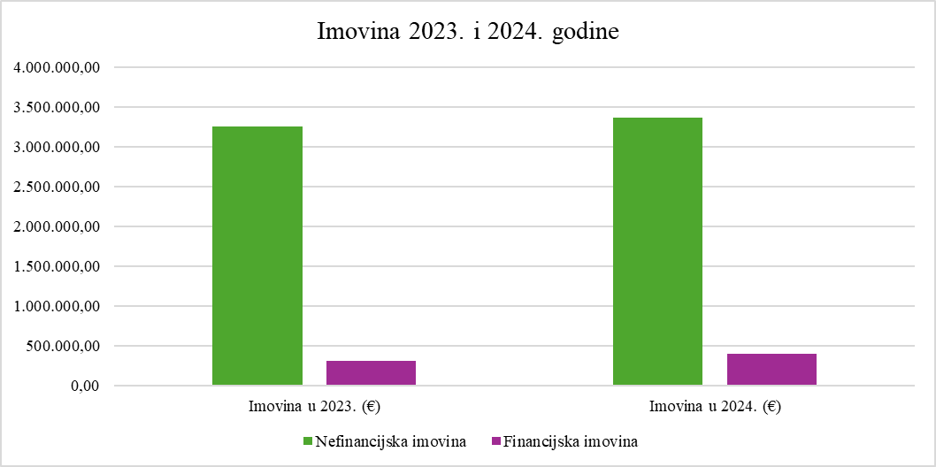
Iz grafikona je vidljivo kako je najznačajnija imovina nefinancijska imovina te se u 2024. godini povećala za 3,3% u odnosu na 2023. Financijska imovina se u 2024. godini povećala za 25,3% u odnosu na prošlu.

B002 Nefinancijska imovina Općine Visoko iznosi 3.367.695,12 eura te je u odnosu na prošlu godinu neznatno povećana (za 3,3%). Najveći udio ukupne nefinancijske imovine zauzima proizvedena dugotrajna imovina (02) sa vrijednošću od 2.963.502,47 eura. Značajnija odstupanja unutar nefinancijske imovine opisana su u nastavku:
0213 Ceste, željeznice i ostali prometni objekti povećani su za 7,9% zbog investicija u ceste i parkiralište kod groblja.

0227 Uređaji, strojevi i oprema za ostale namjene povećani su za 60,2% zbog nabave novih uređaja (ručni usisavač, visokotlačni perač, pano dobrodošlice, audiovizualna oprema za dvoranu u društvenom domu u Visokom).

1 Financijska imovina Općine Visoko na dan 31.12.2024. godine iznosi 392.578,58 eura te je u odnosu na prošlu godinu povećana za 25,3% zbog povećanja novca na žiro računu i blagajni Općine. Financijska imovna sastoji se od novca u banci i blagajni i potraživanja za prihode poslovanja.

11 Novac u banci i blagajni na kraju 2024. godine iznosi 388.312,21 eura što je 25,7% više u odnosu na prošlu godinu. Na kraju godine stanje na bankovnom računu kod Zagrebačke banke iznosi 388.087,37 eura, dok je stanje u blagajni 224,84 eura.

16 Potraživanja za prihode poslovanja iznose 4.266,37 eura i manja su u odnosu na prethodnu godinu za 3,6%. Razlog navedenog smanjenja je što je s 31.12.2024. napravljen ispravak vrijednosti potraživanja u iznosu od 4.553,29 eura. Za potraživanja za koja se sa naplatom kasni od 1-3 godine ispravak je napravljen po stopi od 50%, potraživanja koja su u stečajnom ili likvidacijskom postupku po stopi od 75% , dok za potraživanja za koja se s naplatom kasni više od 3 godine ispravak je napravljen po stopi od 100%.

B003 Obveze i vlastiti izvori na dan 31.12.2024. iznose 3.760.273,70 eura što je 5,2% više u odnosu na prethodnu godinu. Odnose se na obveze u iznosu od 140.088,93 eura i vlastite izvore u iznosu 3.620.184,77 eura. Struktura obveza za 2023. i 2024. godinu prikazana je u tablici 4. i grafikonu 4.
Tablica 4. Obveze Općine Visoko u 2023. i 2024. godini
Račun | Naziv stavke | Obveze u 2023. (€) | Obveze u 2024.(€)
23 | Obveze za rashode poslovanja | 41.952,74 | 67.268,59
24 | Obveze za nabavu nefinancijske imovine | 51.129,94 | 72.820,34
26 | Obveze za kredite i zajmove | 21.838,36 | 0,00
Ukupno | OBVEZE | 114.921,04 | 140.088,93

Grafikon 4. Obveze Općine Visoko za 2023. i 2024. godinu
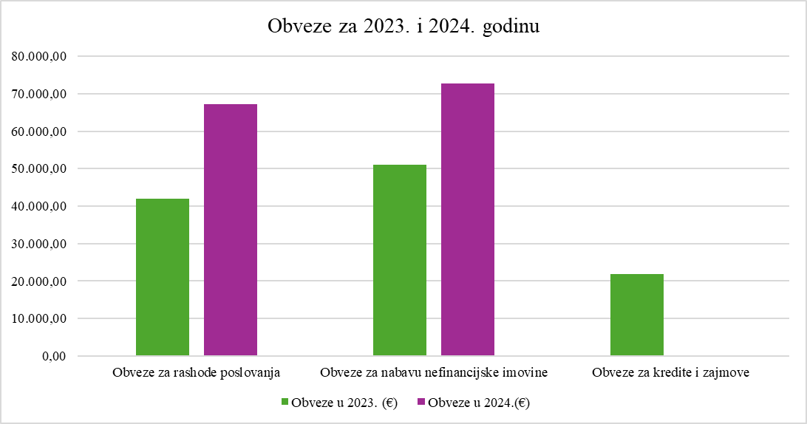

Iz tablice i grafičkog prikaza vidljivo je da u strukturi obveza najznačajniju stavku čine obveze za nabavu nefinancijske imovine poslovanja koje su u 2024. godini veće za 42,4%. Drugu značajnu stavku čine obveze za rashode poslovanja koji su se u 2024. godini povećali za 60,3%.

232 Obveze za materijalne rashode povećane su za 35,8% u odnosu na prošlu godinu, a najvećim dijelom odnose se rashode za intelektualne i osobne usluge.
237 Obveze za naknade građanima i kućanstvima bilježe povećanje unutar skupine obveza za rashode poslovanja (23) te iznose 6.214,66 eura što je 58,4% više u odnosu na prošlu godinu, a odnose na nedospjela sufinanciranja dječjeg vrtića za mjesec prosinac 2024. godine. Povećanje je rezultat veće obveze sufinanciranja usluga smještaja u vanjskim vrtićima budući da u Općini nema vrtića.

24 Obveze za nabavu nefinancijske imovne iznose 72.820,34 eura te se odnose na račune za ceste, željeznice, komunikacijsku opremu i ostale građevinske objekte koji nisu još dospjeli.

9 Vlastiti izvori Općine Visoko na dan 31.12.2024. iznose 3.620.184,77 eura te su u odnosu na prošlu godinu veći za 4,7%. Vlastiti izvori sastoje se od vlastitih izvora i ispravka vlastitih izvora u iznosu od 3.356.532,14 €, utvrđenog rezultata poslovanja u iznosu od 259.386,26 eura (višak) i obračunatih prihoda poslovanja u iznosu od 4.266,37 eura.

996 Od ugovornih odnosa i slično koji uz ispunjenje određenih uvjeta mogu postati obveza Općina ima u izvanbilančnim zapisima iznos od 221.455,36 eura koji se odnosi na dane i primljene zadužnice te sudske sporove u tijeku:
-izdane zadužnice u vrijednosti od 105.000,00 eura (tablica 4.)
- primljene zadužnice u vrijednosti od 112.473,68 eura (tablica 5.)
- sudski sporovi u tijeku u vrijednosti od 3.981,68 eura (tablica 6.)

Tablica 4. Popis izdanih zadužnica
Rd.br. | Trasant | Remitent | Datum izdavanja | Iznos
01. | Općina Visoko | Ministarstvo regionalnog razvoja i fondova EU  PORLZ-028 uređenje parkirališta kod mjesnom groblju u Visokom ( 1. faza) | 27.11.2023. | 30.000,00 €
02. | Općina Visoko | Ministarstvo regionalnog razvoja i fondova EU  PORLZ-028 uređenje parkirališta kod mjesnom groblju u Visokom ( 2. faza-asfaltiranje) | 20.08.2024. | 75.000,00 €

Tablica 5. Popis primljenih zadužnica i bankarskih garancija
Rd.br. | Trasant | Remitent | Datum izdavanja | Iznos
01. | Niskogradnja Huđek  Bjanko Zadužnica jamstvo za uredno ispunjenje Ugovora za uređenje prilaznih površina Društvenog doma u Visokom – prenamjena jamstva za otklanjanje nedostataka u jamstvenom roku | Općina Visoko | 30.09.2021. | 6.636,14
02. | Gradnja Havojić  Bjanko zadužnica za otklanjanje uredno ispunjenje Ugovora rekonstrukcija mrtvačnice | Općina Visoko | 08.10.2021. | 6.636,14 €
03. | EDEL SPORT d.o.o  Bjanko zadužnica za jamstvo za ozbiljnost ponude – Travnato igralište za mali nogomet s potpornim zidom | Općina Visoko | 03.02.2021.  Predana  27.10.2021.  18.01.2021.  Predana  01.08.2022. | 6.636,14 €  663,61 €
04. | Gradnja Havojić  Bjanko zadužnica za otklanjanje nedostataka u jamstvenom roku za Modernizacija- nasipavanje kamenim materijalom | Općina Visoko | 05.11.2021. | 6.636,14 €
05 | Gradnja Havojić  Bjanko zadužnica jamstvo za otklanjanje nedostataka u jamstvenom roku modernizacija (nasipavanje kamenim materijalom) nerazvrstanih cesta. | Općina Visoko | 05.01.2023. | 10.000,00 €
06 | Gradnja Havojić Bjanko zadužnica jamstvo za uredno ispunjenje Ugovora za uređenje parkirališta kod mjesnog groblja u Visokom | Općina Visoko | 30.08.2023. | 10.000,00 €
07 | Gradnja Havojić Bjanko zadužnica jamstvo za otklanjanje nedostataka u jamstvenom roku modernizacija ( nasipavanje kamenim materijalom) nerazvrstanih cesta 2023. | Općina Visoko | 27.10.2023. | 10.000,00 €
08 | Barok Građevinski obrt vl. Branko Kuzmić,  Vrh Visočki 16  Bjanko zadužnica – jamstvo za otklanjanje nedostataka u jamstvenom roku Ugovor- javni poziv –zidarski radovi Vinično crkva sv. Marije Magdalene | Općina Visoko | 24.11.2023. | 10.000,00 €
09. | AVAR d.o.o. Radnička cesta 1a, 10000 Zagreb,  Jamstvo za uredno ispunjenje Ugovora –audiovizualna oprema-dvorana Društveni dom Visoko  Jamstvo za otklanjanje nedostataka u jamstvenom roku –audiovizualna oprema-dvorana Društveni dom Visoko, izjava prenamjena jamstva | Općina Visoko | 13.05.2024.  06.06.2024. | 3.000,00 €
10. | Gradnja Havojić, obrt za graditeljstvo, Visoko 38, - jamstvo za otklanjanje nedostatka u jamstvenom roku Sanacija nerazvrstanih cesta na području Općine Visoko – nakon elementarne nepogode | Općina Visoko | 20.08.024. | 3.000,00 €
11. | Cvjećarsko - trgovački obrt Frezija, vl Luka Pomper, Visoko 2,  Jamstvo za uredno ispunjenje Ugovora | Općina Visoko | 17.05.2024. | 10.000,00 €
12. | Gradnja Havojić, obrt za graditeljstvo, Visoko 38, - jamstvo za otklanjanje nedostataka u jamstvenom roku–asfaltiranje parkirališta na mjesnom groblju u Visokom Faza II | Općina Visoko | 20.08.2024. | 5.000,00 €
13. | Gradnja Havojić, obrt za graditeljstvo, Visoko 38, - jamstvo za uredno ispunjenje Ugovora – crkva Marija Magdalena u Viničnu – strop, kor i zidovi | Općina Visoko | 04.07.2024.  25.11.2024. | 2.600,00 €
14. | ARIS d.o.o., Frana Supila 50a, Varaždin  Jamstvo za uredno ispunjenje Ugovora-izrada projektne dokumentacije za izgradnju vrtića u Visokom | Općina Visoko | 16.07.2024. | 1.000,00 €
15. | Gradnja Havojić, obrt za graditeljstvo, Visoko 38, - jamstvo za uredno ispunjenje Ugovora – modernizacija asfaltiranje nerazvrstanih cesta na području Općine Visoko  Prenamijenjena u jamstvo za  Otklanjanje nedostataka u jamstvenom roku | Općina Visoko | 03.10.2024.  19.12.2024. | 10.000,00 €
16. | Enigma d.o.o.  Hrvatskog Pavlina 7,  Jamstvo za ozbiljnost ponude  Prenamijenjeno u jamstvo za uredno izvršenje Ugovora | Općina Visoko | 20.11.2024.  20.12.2024. | 4.000,00 €  6.665,50 €

Tablica 6. Evidencija sudskih sporova
Red.  broj | Sažeti opis  prirode spora | Procjena fin. učinka | Procijenjeno vrijeme trajanja | Početak sudskog spora
1. | Utvrđenje prava vlasništva | 3.981,68 € | 3+2 (žalba) god. | 2016.god.

Izvještaj o rashodima prema funkcijskoj klasifikaciji (obrazac RAS-funkcijski)

Funkcijska klasifikacija sadrži rashode Općine Visoko razvrstane prema njihovoj namjeni Prema funkcijskoj klasifikaciji razvrstavaju se rashodi poslovanja razreda 3 umanjeni za rashode prijenosa proračunskim korisnicima (367) i rashodi za nabavu nefinancijske imovine razreda 4. Brojčane oznake i nazivi funkcijske klasifikacije preuzeti su iz međunarodne klasifikacije funkcija države (COFOG), a prema Pravilniku o proračunskim klasifikacijama razvrstane su u razrede, skupine i podskupine.
Ukupni rashodi Općine Visoko prema funkcijskoj klasifikaciji u 2024. godini iznose 891.863,17 eura što je u odnosu na prošlu godinu povećanje od 55,8%. Ukupni rashodi prema funkcijskoj klasifikaciji sastoje se od zbroja rashoda poslovanja (razred 3) i rashoda za nabavu nefinancijske imovine (razred 4).

017 U 2023. godini Općina nije imala rashoda vezanih uz funkciju transakcije javnog duga dok ove ima, a odnose se na zatezne kamate iz poslovnih odnosa u iznosu od 6,15 eura.

03 Funkcija Javni red i sigurnost smanjena je 9% zbog manje donacije Vatrogasnoj zajednici Visoko i civilnoj zaštiti.

0421 Funkcija poljoprivreda povećana je za 37,1% zbog većih subvencija poljoprivredi koje su vezane uz sufinanciranje osjemenjivanja krava i junica.

0422 Funkcija ribarstvo i lov Općina prošle godine nije imala, a ove ima zbog donacija prema Lovačkom društvu Jareb u iznosu od 4.600,00 eura.

0432 Funkcija nafta i prirodan plin povećala se s obzirom na prošlu godinu za 102,4% zbog veće nabave plina.

0451 Funkcija cestovni promet povećana je za 54,6% u odnosu na prošlu godinu zbog investicija u ceste na području općine Visoko u 2024. godini i investicije na parkiralištu groblja.

054 Funkcija zaštite bioraznolikosti povećana je 45,2% u odnosu na prošlu godinu zbog većih rashoda za održavanje zelenih površina.

062 Funkcije za razvoj zajednice iznosi 8.125,00 eura, dok iste te funkcije u 2023. godini nije bilo. Funkcija se odnosi na geodetsko-katastarske usluge koje se provode kao pomoć kod saniranja nerazvrstanih cesta.

081 Funkcija Službe rekreacije i sporta povećana je za 68,5% u odnosu na prošlu godinu zbog danih donacija šahovskom klubu Visoko i biciklističkom klubu Guvernal.

082 Služba kulture povećana je za 58,8% zbog većih donacija za kulturu i obnovu crkva na području Općine i utvrde Čanjevo.

091 Funkcija za predškolsko i osnovno obrazovanje povećala se za 36,1% zbog većih izdatakaza : sufinanciranje vrtića, sufinanciranje plaća voditeljicama u predškoli i produženom boravku, sufinanciranje prijevoza učenika, sufinanciranje radnih bilježnica te nabava dresova za vježbanje u sklopi sportskih aktivnosti.

102 Funkcija za starost povećala se za 114,3% zbog većih donacija prema udruzi umirovljenika Prigorčica.

Izvještaj o promjenama u vrijednosti i obujmu imovine i obveza (obrazac PR-VRIO)

Promjene u vrijednosti i obujmu imovine i obveza evidentiraju se kod poslovnih događaja koji mijenjaju vrijednost ili obujam imovne ili obveza, a da se pri tome ne iskazuju prihodi ili rashodi niti primici ili izdaci. Evidentiraju se na odgovarajućim računima imovine i obveza, a u korist ili na teret računa u podskupini 915. Ovaj izvještaj dopuna je podacima iz Bilance. U 2024. godini Općina je imala povećanje vrijednosti proizvedene dugotrajne imovine i smanjenje vrijednosti financijske imovine tj. smanjenje potraživanja za prihode poslovanja.

P016 Promjene u obujmu imovine u 2024. godini iznose 6.640,00 eura, a odnose se na povećanje proizvedene dugotrajne imovine. Općina Visoko u 2024. godini dobila je nekretninu za potrebe provedbe projekta Izgradnje dječjeg vrtića.

P023 Promjene u obujmu financijske imovine odnose se na smanjenje potraživanja za prihode poslovanja u iznosu od 2.783,94 zbog opisa potraživanja za ceste, i nekih komunalnih i grobnih naknadu.

Izvještaj o obvezama (obrazac Obveze)

V006 Stanje obveza Općine Visoko na kraju 31.12.2024. godine iznosi 140.088,93 eura što je povećanje za 21,90% u odnosu na stanje obveza na početku godine. Razlog povećanja su nepodmirene nedospjele obveze za rashode poslovanja i nefinancijsku imovinu.

V007 Od ukupnih obveza 1.298,86 eura odnosi se na dospjele obveze prema dobavljačima (računi za navedene obveze naknadno se stigli krajem godine te su podmireni početkom 2025. godine).

VOO9 Ukupne nedospjele obveze iznose 138.790,07 eura te se odnose na obveze za rashode poslovanja u iznosu od 65.969,73 eura i obveze za nabavu nefinancijske imovine u iznosu od 72.820,34 eura.

ND23 Nedospjele obveze za rashode poslovanja iznose 65.969,73 eura te se odnose na:
- obveze za zaposlene za plaću za mjesec prosinac koja će biti isplaćena u siječnju 2025. godine u iznosu od 6.234,58 eura,
- obveze za naknadu prijevoza zaposlenika na posao i s posla u iznosu od 237,84 eura,
- obveze za drugi dohodak (sjednica) u iznosu od 253,77eura,
- obveze za obveze dobavljača iznose 48.578,04 eura čije dospijeće je u 2025. godini (2.805,98 obveze za materijal i energiju, rashode za usluge u iznosu od 37.509,16 eura, ostale nespomenute rashode poslovanja u iznosu od 3.011,97 eura, 86,27 eura se odnosi na obveze za financijske rashode, 5.164,66 eura se odnosi na obveze za naknade građanima i kućanstvima.
- Obveze za jamčevine iznose 10.665,50 eura.

ND24 Nedospjele obveze za nabavu nefinancijske imovine iznose 72.820,34 eura, a odnose se na obveze prema dobavljačima za obveze građevinskih objekata u iznosu od 72.406,88 eura te obveze za postrojenja i opremu u iznosu od 413,46 eura.

U Visokom, 07.02.2025.

Sastavila: Odgovorna osoba:
Darija Purgar, bacc.oec. Dragutin Mateković
Kontakt: 042 623 883
MP

